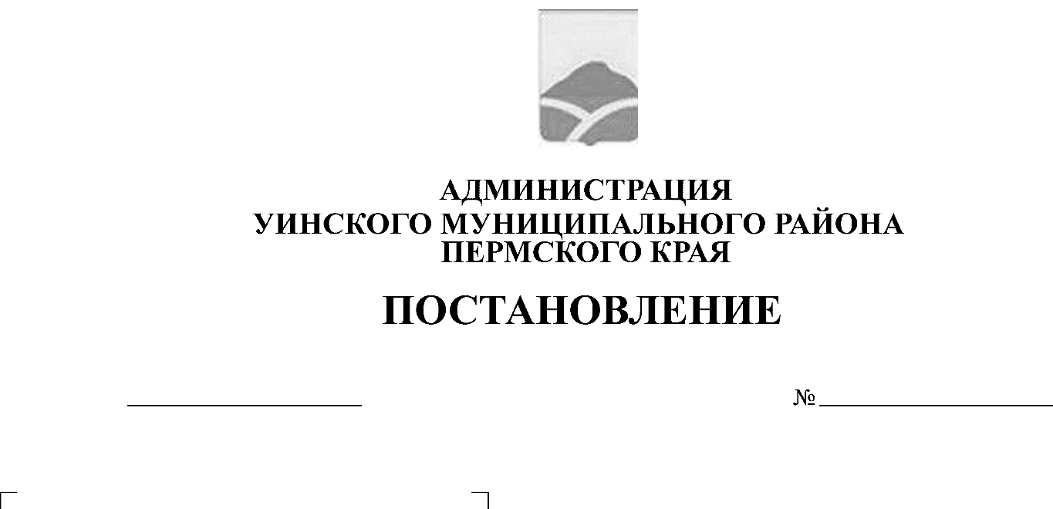
О назначении публичных слушаний по проекту "Правила благоустройства территории Уинского муниципального округа"

05.02.2020 68-259-01-03

Руководствуясь статьей 5.1 Градостроительного кодекса Российской Федерации, Федеральным законом от 06.10.2003 № 131-ФЗ «Об общих принципах организации местного самоуправления в Российской Федерации», Уставом Уинского муниципального округа, Положением о публичных слушаниях в Уинском муниципальном округе, утвержденным решением Думы Уинского муниципального округа от 05.11.2019 № 19, администрация Уинского муниципального района Пермского края
ПОСТАНОВЛЯЕТ:
1. Провести 12 марта 2020 года в 15.00 часов по адресу: с. Уинское, ул. Октябрьская, д. 1 – актовый зал администрации Уинского муниципального района публичные слушания по теме: «Правила благоустройства территории Уинского муниципального округа».
2. Утвердить состав рабочей группы по рассмотрению предложений и замечаний по проекту «Правила благоустройства территории Уинского муниципального округа» и возложить обязанности оргкомитета по проведению публичных слушаний на рабочую группу:
Айтуганов Р.Р.  Рассохин О.В.  Хасанова Э.Г. | - и.п. главы муниципального района - главы администрации Уинского муниципального района;  - начальник отдела архитектуры и градостроительства администрации Уинского муниципального района;  - инженер по благоустройству МКУ «Управление по строительству, ЖКХ и содержанию дорог администрации Уинского муниципального района»;
Пыхтеев В.М.  Петухов С.М. | - председатель районного общества инвалидов «Надежда» (по согласованию);  - депутат Думы Уинского муниципального округа (по согласованию).
3. Рабочей группе по рассмотрению предложений и замечаний по проекту «Правила благоустройства территории Уинского муниципального округа» обеспечить:
3.1. организацию и проведение публичных слушаний;
3.2. соблюдение требований законодательства, правовых актов Уинского муниципального округа по организации и проведению публичных слушаний.
4. Жители, проживающие на территории Уинского муниципального округа, обладающие избирательным правом, направляют в письменной форме свои предложения и замечания по проекту «Правила благоустройства территории Уинского муниципального округа» в МКУ «Управление по строительству, ЖКХ и содержанию дорог администрации Уинского муниципального района» по адресу: с. Уинское, ул. Коммунистическая, д. 1.
Срок подачи предложений и замечаний по 06 марта 2020 года (включительно).
5. Настоящее постановление вступает в силу со дня его опубликования в печатном средстве массовой информации газете «Родник-1» и подлежит размещению на официальном сайте администрации Уинского муниципального района Пермского края в сети «Интернет».
6. Контроль над исполнением настоящего постановления возлагаю на себя.

И.п. главы муниципального района –
главы администрации
Уинского муниципального района Р.Р. Айтуганов

